我们基本没有ui design。 布局必须我们自己想，基本元素参考flat-ui，grid很重要，目前选择ng-grid....这些都在git仓库里面。请使用搜索功能找到他们。

软件技术日新月异，现在网页已经支持很炫的效果，ERP系统不需要多花哨的界面，清爽专业即可，下面的列子就是开阔一下思路，避免雷同，至少在易用性上面要强于别人。把流程功能点搞清楚以后，就可以想界面的设计与美化。

Ui design example

一个比较传统的order

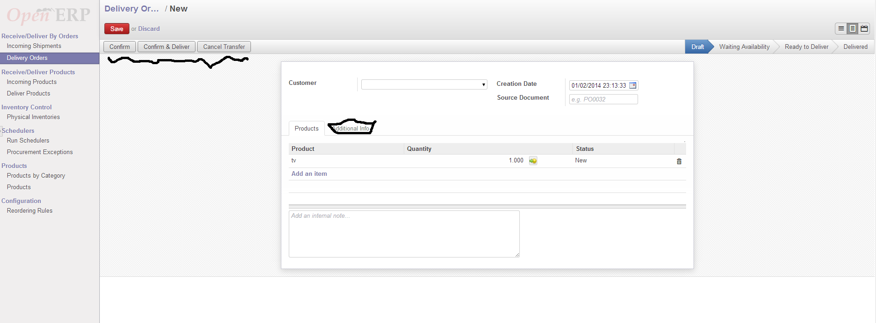

传统的quotation
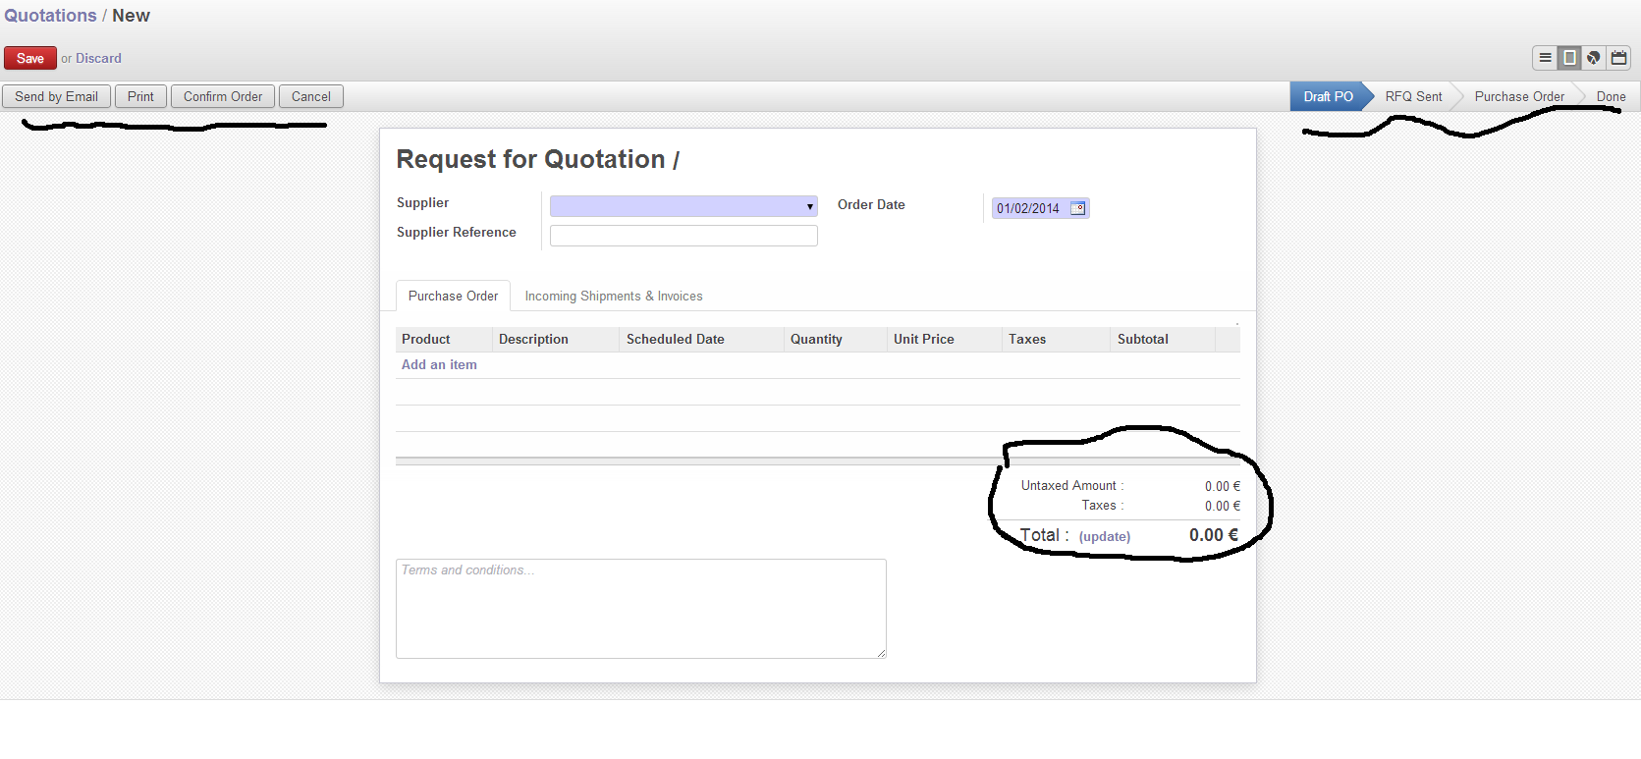
http://patterntap.com/ 这个网站有一些设计模式
http://patterntap.com/pattern/table-multiple-features-burt 这个就是一个grid的设计，虽然花了点

下面这个网站，右边的输入框和表格都在一起，组织的还蛮清爽
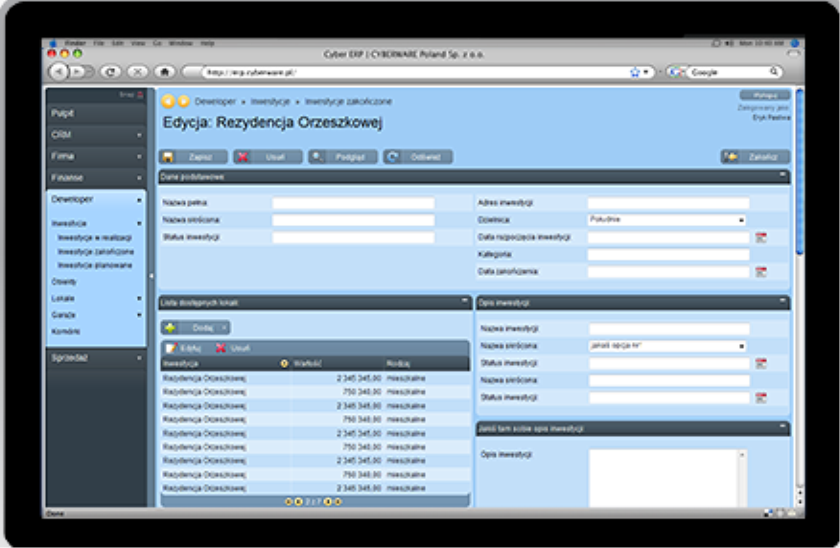

下面这个界面和上面一样，有分组的概念
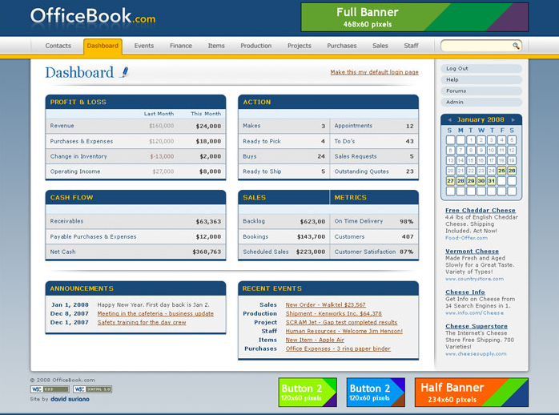

http://www.uisdc.com/category/uiicon/element-of-web-ui 有点意思，里面有跟多列子，虽然不适合ERP，但是证明网站可以做的很漂亮

http://froont.com/ 在线设计网站

